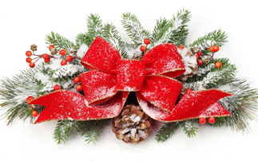
REGULAMIN KONKURSU PLASTYCZNEGO
„NAJPIĘKNIEJSZA OZDOBA CHOINKOWA”
Postanowienia ogólne:
- Organizatorem konkursu plastycznego pt. „Najpiękniejsza ozdoba choinkowa” jest Przedszkole nr 14 Maluszek w Ostrowie Wielkopolskim
- Konkurs jest organizowany na zasadach określonych niniejszym regulaminem.

CELE KONKURSU:
- czerpanie radości ze wspólnie wykonywanej pracy
- rozwijanie i poszerzanie kreatywności wśród dzieci
- kształtowanie wyobraźni plastycznej inspirowanej tematyką konkursu
- rozwijanie talentów plastycznych
- kultywowanie tradycji Świąt Bożego Narodzenia
- pogłębianie wiedzy na temat symboli związanych ze świętami
- rozwijanie aktywnej twórczości plastycznej dzieci w formie doskonalenia różnorodnych technik plastycznych
- poszukiwanie twórczych i oryginalnych rozwiązań

Tematem konkursu jest NAJPIĘKNIEJSZA OZDOBA CHOINKOWA

Warunki uczestnictwa:
Uczestnikami konkursu mogą być dzieci w wieku 3 – 6 lat uczęszczające do Przedszkola. Każdy uczestnik wykonuje jedną pracę nawiązującą do tematu konkursu z pomocą rodziców. Prosimy, aby praca była podpisana imieniem i nazwiskiem oraz nazwą grupy, do której dziecko uczęszcza.
Prace na konkurs należy dostarczyć do 15 grudnia 2021 wychowawcy grupy.
Technika prac: dowolna, przestrzenna w takiej formie, aby można było ją zawiesić na przedszkolnym korytarzu.
Format pracy: dowolny

WYKONANE PRACE ZOSTANĄ WYEKSPONOWANE W KORYTARZU BUDYNKU PRZEDSZKOLA

Prace zostaną również opublikowane na stronie internetowej Przedszkola w dniu 16.12.2021.
Każdy uczestnik otrzyma nagrodę. Zachęcamy do udziału.
